Анализ уровня экспрессии генов Т-клеток и окислительные
процессы при инсульте
Овсепян Л.М., Казарян Г.С., Зангинян А.В., Захарян Г.В.
Институт Молекулярной биологии НАН РА
Введение. Проблема ишемических поражений головного мозга является одной из наиболее актуальных в современной неврологии Среди ишемических заболеваний мозга наибольшую значимость представляет инсульт, который является следствием снижения мозгового кровотока в большинстве случаев вызванного окклюзией мозговых артерий тромбом, в результате которого происходит уменьшение доставки к нейронам необходимого количества глюкозы и кислорода, которые требуются для нормальной функции [1]
Одним из механизмов повреждения нервной ткани при инсульте воспаление, связанное с утратой способности иммунного ответа на Т- клеточные рецепторы, сопровождающее нарушением нейроиммунного гомеостаза мозга и центральной регуляции функций иммунной системы [8,9].
Процессы пролиферации, дифференцировки и функциональная активность всех иммунокомпетентных клеток находится под контролем цитокинов, которые в основном продуцируются Th-1 и Th-2 клетками. Эти T-хелперы различаются по продуцируемым ими цитокинам и роли в стимулировании развития иммунного ответа по клеточному или гуморальному типу. Нарушение баланса продукции цитокинов Th1/Th2 клетками играет важную роль в иммунопатогенезе [7]. Метаболическое состояние клеток иммунной системы, определяющее уровень продукции активных форм кислорода является одним из регуляторов Thl/Th2-баланса в организме
Целью настоящей работы явилось исследование уровня экспрессии генов транскрипционных факторов (GATA-3, ТBХ21), ИЛ-2 и его рецептора ИЛ-2RG, изменение окислительной модификации белка, также содержания глутатиона и активности ферментов (глутатионпероксидазы и глутатионредуктазы) при ишемическом инсульте мозга (ИИМ).
Материалы и методы. Cубъектами исследования являлись больные ишемическим инсультом (n=55) и здоровые люди (n=74 ). Больные ишемическим инсультом находились на лечении в Mедицинском центре «Святой Григорий Просветитель» и Республиканском медицинском центре «Армения». Контрольную группу составили доноры медицинского центра «Эребуни» МЗ РА. Исследования были одобрены Комитетом по этике Института молекулярной биологии НАН РА (IRB #00004079).
Средний возраст больных 72,07 ± 1,5.
У больных кровь бралась в течении первых двух дней после ишемического инсульта. Кровь брали в вакумные пробирки, содержащие в качестве антикоагулянта ЭДТА. Для выделения лейкоцитов к 5 мл цельной крови добавляли 10 мл лизирующего раствора, включающего в свой состав (155 мM NH₄Cl, 10 мM KHCO₃ и 0.1 мM Na₂EДТА, pH=7.)
Полученный осадок лимфоцитов дважды промывали PBS (фосфатно-солевого буфер, рН = 7,4), а затем хранили при -20°С в растворе, состоящем из 100 мкл RNAlater и 50 мкл PBS.
Выделение РНК из лимфоцитов, проводили при использовании комерческого набора реагентов ( “High рure миRNK Isolation Kit “; Roche Applied Science, Германия). Выделенную РНК хранили при - 80ºC до обратной транскрипции PCR.
Обратную транскрипцию проводили ПЦР с помощью Transcriptor first strand cDNK synthesis Kit согласно инструкции протокола. Полученные ДНК хранили при - 30 ° С [5].
RPL32 использовали в качестве контрольного гена для ПЦР в реальном времени. Информация о праймеров в таблице 1.
ПЦР в реальном времени и предварительный анализ полученных результатов были сделаны на системе RotorGene 3000 (Corbett Research, Sydney, Australia).

Для статистической обработки данных использовали программу GraphPad Prizm 5 Demo (http://www.graphpad. com). Результаты представлены в виде среднего арифметического ± стандартной ошибки (M±m). При установлении достоверности различий данных использовали t–критерий Стьюдента и U- критерий Манна-Уитни
Значение - р <0,05 рассматривалась как статистически достоверными

Taблица 1.
Последовательности праймеров генов PSMB2, ИЛ-2 и ИЛ-2РG,GATA-3
Table 1.
Sequences of the PSMB2, IL-2 and IL-2PG, GATA-3 gene primers

Ген  Gene | Правый праймер  Right primer | Левый праймер  Left primer | Пробы N  Probe N | Длина ампликона  Length of amplicon
PSMB2 | 5’-aggttggcagattcaggatg | 5’-agagggcagtggaactcctt | #50 | 72 нуклеотид  72 nucleotide
ИЛ-2  IL -2 | 5’-aagtgaaagtttttgctttgagc | 5’-aggccacagaactgaaacatc | #65 | 94 нуклеотид  94 nucleotide
ИЛ-2РG  IL -2РG | 5’-gctgggattcactcagttt | 5’-gacaggccacacagatgcta | #50 | 90 нуклеотид  90 nucleotide
GATA-3 | 5’-aggttggcagattcaggatg | 5’-agagggcagtggaactcctt | #71 | 68 нуклеотид  68 nucleotide

Для количественного определения продуктов окислительной модификации белков был применен метод, основанный на реакции взаимодействия окисленных аминокислотных остатков белков и 2,4-динитрофенилгидразина (ДНФГ) с образованием 2,4-динитрофенилгидразонов, количество которых определяли спектрофотометрически. Оптическую плотность образовавшихся карбонильных производных динитрофенилгидразонов регистрировали при разных длинах волн: 356 нм — алифатические кетондинитpофенилгидpазоны (КДНФГ) нейтpального хаpактеpа; 370 нм — алифатические альдегиддинитpофенилгидpазоны (АДНФГ) нейтpального хаpактеpа; 430 нм — алифатические КДНФГ основного хаpактеpа; 530 нм — алифатические АДНФГ основного характера [10]. Уровень карбонильных групп расчитывали, используя коeфициент молярной экстинции, равный 21000 М⁻¹см⁻¹. Белок определяли по Лоури [11].
Состояние тиол-дисульфидной системы изучали по содержанию глутатиона и активности ферментов –глутатионпероксидазы(ГП) и глутатионредуктазы (ГР) в эритроцитах [6].
Результаты и обсуждение. Одной из главных предпосылок к активному изучению роли Т-клеток в формировании защиты является их способность синтезировать цитокины. Регуляторами функций лимфоцитов выступают транскрипционные факторы, способные как активировать, так и подавлять деятельность клетки.
Сравнительное изучение уровня экспрессии гена IL-2 в лейкоцитах периферической крови показало, что уровни экспрессии гена IL-2 понижены у больных инсультом по сравнению со здоровыми (рис.1), что свидетельствует о супрессии его продукции Т-лимфоцитами.
Первоначальным эффектом IL-2 является его взаимодействие с СD4+ лимфоцитами, что в дальнейшем приводит к формированию клонов Т-хелперов 1-типа. При получении активируещего сигнала в Th-1- лимфоцитах начинают экспрессироватся гены IL-2, IFN, ТNF-α .
IL-2 и его рецептор необходимы для пролиферации Т-клеток, отсутствии одного из них приводит к иммунному дефициту, IL-2 обладает выраженной способностью индуцировать активность практически всех клонов цитотоксических клеток. Он был первым интерлейкином, у которого была выявлена эта способность. IL-2 повышает цитолитическую функцию Т-киллеров и NK-клеток, увеличивает продукцию перфоринов и IFNγ этими клетками, активирует моноциты и макрофаги, которые повышают синтез и секрецию TNFα, IL-1β, IL-6,IL-8 [9].

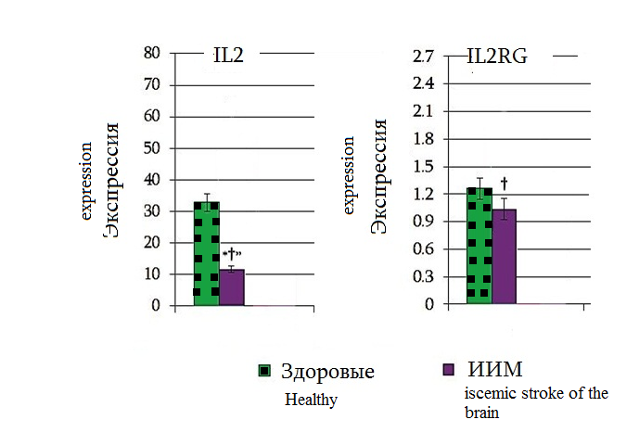

Рис.1 Уровень экспрессии ИЛ-2 и ИЛ-2RG у здоровых и болных инсультом.
Fig. 1 Level of expression of IL-2 and IL-2RG in healthy and stroke patients.

Основными эндогенными продуцентами IL-2 являются активированные Th-1 CD4+ лимфоциты, а также цитотоксические СD8+ лимфоциты. Главное действие, оказываемое им на Т-лимфоциты – индукция пролиферации в результате преодоления точки рестрикции между фазами цикла G1a и G1b .
Биологическая активность IL-2 возникает (или проявляется) при его связывании со специфическими рецепторами, которые экспрессируются активированными клетками-мишенями на своей мембране.
Y-рецептор IL-2 является рецептором многих цитокинов, учавствующих в индукции и регуляции иммунного ответа (IL-2,-4,- 7,- 9 ).
Результаты исследования показали нарушение генов кодирующих IL-2, IL-2RG при инсульте.
Результаты оценки экспрессии генов, GATA-3 в лимфоцитах показали, что у больных инсультом увеличивается экспрессия GATA-3 по сравнению со здоровыми, усиленная экспрессия GATA-3 индуцирует образование Th-2 –клеток.
GATA-3 необходим для развития Th-2 фенотипа и действует посредством активации секреции соответствующих цитокинов в Th2- клетках (IL-4, IL-5 и IL-13) [4].
Исходя из полученных нами данных, повышение экспрессия GATA-3, приводит к усилению образования Th-2 клеток.
Особый интересс вызывает изменение гена ТВХ21при инсульте.
Продуктом гена ТВХ21 являтся транскрипционный фактор Т –bet. Основная функция Т–bet состоит в индукции дифферинцировки Тh1- клетки и подавления развития Тh2 – клеток [10] Основной тип клеток в которых ТБХ21 экспрессируется является разновидность CD4 T-лимфоцитов - Тh1- клетки. В Тh2 – клетках этот ген не экспрессируется.
Изветно,что дисбаланс Тh1/ Th2 приводит к иммунопатологии. Согластно нашим данным, при инсульте наблюдается активирование Тh2 клеток (повыщение экспрссии транскрипционного фактора GATA-3) и подавление Тh1-клеток ( понижение экспрессии ИЛ-2 и гена ТВХ21).

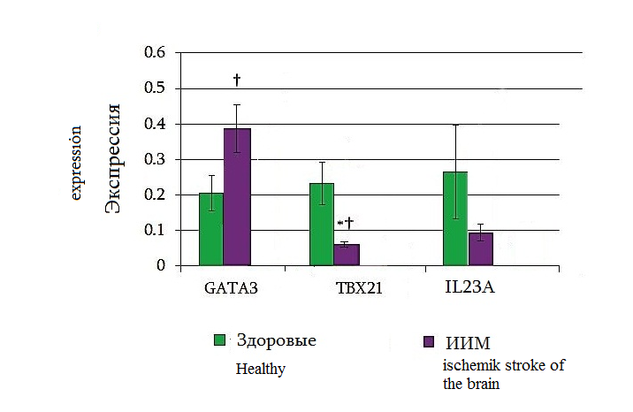
Рис.2 Уровень экспрессии CATA-3,TBX-21, IL23A у здоровых и больных инсультом
Fig.2 The level of expression of CATA-3, TBX-21, IL23A in healthy and patients with stroke

Регуляция экспрессии генов происходит, главным образом, на уровне транскрипции и определяется составом и активностью белков-активаторов, связывающихся с cis-регуляторными последовательностями ДНК и определяющими скорость инициации транскрипции при взаимодействии с транскрипционным комплексом. Экспрессия многих генов зависит от окислительно-восстановительного потенциала клетки, что обеспечивается нормальным составом белков в клетке и осуществляется редокс-ак тивными белками [2].
Универсальными индукторами изменений редокс-баланса в ответ на стрессорные воздействия выступают активные метаболиты кислорода, а также продукты свободнорадикальных процессов липидов и белков [5].
Исходя из этого, нами было проведено исследование по определению окислительной
модификации белков в плазме крови у больных инсультом людей.
Как показали результаты исследования, при инсульте статистически значимо увеличивается уровень алифатических альдегид- и кетон-динитрофенилгидразонов, регистрируемых при длинах волн 356, 370,430, 530 нм. Данный факт свидетельствует об увеличении интенсивности процесса окислительной деструкции белков свободными радикалами.
Фактически все аминокислотные остатки белков способны к окислению, что приводит к изменению их функций. Окислению подвергатся сульфо- и аминогидроксильные группы аминокислот, которые могут приводить к образованию поперечных сшивок между белками или между белком и другой молекулой, содержашей NН₂ группу. Наиболее распространенным пусковым механизмом окислительного повреждения мембранных белков является реакция сульфигидрильных (SH) групп аминокислот со свободными радикалами. При этом образуются радикалы с локализацией неспаренного электрона около атома серы (-S•), которые затем взаимодействуют друг с другом с ообразованием дисульфидов.

Таблица 2
Окислительная модификация белков в плазме крови у доноров и больных ишемическим инсультом(ед.опт.плот./на мг белка)(n=20)
Table 2.
Oxidative modification of proteins in blood plasma in donors and patients with ischemic stroke (unit of optical density / protein per mg protein) (n = 20)

Д л и н а в о л н ы
Wavelength
 | 356 | 370 | 430 | 530
Контроль  Control | 13,94 ± 08 | 16,0± 0,6 | 8,34± 0,5 | 3,15 ± 0,5
Инсульт  Stroke | 19,72 ± 0,9  Р<0,001 | 22,93± 0,7  Р<0,001 | 11,25 ± 0,6  Р<0,001 | 4,45 ± 0,6

Результатом окисления аминокислот может быть нарушение вторичной и третичной структуры белков, облегчающее дальнейшее окисление аминокислотных остатков, и денатурация белковых молекул, в результате чего нарушаются их функции, в частности, инактивируются ферменты .
Свободные радикалы атакуют белки по всей длине полипептидной цепи, нарушая не только первичную, но и вторичную, и третичную структуру белков, что приводит к агрегации или фрагментации белковой молекулы. Многие ферменты, содержащие SH-группы, такие как АТФазы или дегидрогеназы, легко окисляются в результате свободнорадикальной атаки. В первую очередь воздействию кислородных радикалов подвергаются остатки пролина, гистидина и аргинина, поскольку именно их окисление приводит к снижению содержания восстановленных и повышению уровня окисленных SН-групп.Модификация белков делает их более чувствительными к протеолизу. Удаление модифицированных белков идет двумя механизмами — с помощью протеасом и протеаз. Увеличение карбонильных белков может быть результатом снижения активности клеточных протеазных систем. Показано, что снижение функции протеасом сопровождается накоплением поврежденных белков. Накопление поврежденных белков указывает на повышение уровня окислительного стресса и на повреждение протеосом клеток, что не только приводит к накоплению поврежденных белков, но и к упадку функциональной активности T-клеток [14]
Биохимические процессы генной экспрессии - транскрипция на первом этапе (биосинтез молекул информационной или матричной РНК на матрице ДНК) и трансляция на втором этапе ( процесс синтеза белка на основе кодовой последовательности нуклеотидов в мРНК) – определяются доступностью АТФ и GTP и в целом сохранностью энергетического метаболизма. Oдной из причих развития инсульта является ишемия, в результате которой нарушается доставка кислорода в мозг, что приводит к ряду регуляторных функционально-метаболических изменений в митохондриях, среди которых нарушения состояния митохондриальных ферментных комплексов играют ведущую роль, приводя к активации свободнорадикальных реакций, к падению мембранного потенциала , к нарушению синтеза АТФ и развитию
окислительного стресса [1]. Окислительный стресс и/или изменение клеточного редокс-статуса могут влиять на состояние ядерного хроматина и вызывать изменения экспрессии генов [3].
Генерация АФК в дыхательной цепи вызывает повреждение расположенных в непосредственной близости SH-групп тиоловых ферментов и самих мембранных структур, в которых компартментализована система переноса электронов. В условиях окислительного стресса большое значение имеет антиоксидантная система митохондрий, что обеспечивается находящимися внутри митохондрий антиоксидантами. Одним из основных антиоксидантов в клетках является глутатион. Согласно литературным данным уменьшение содержания глутатиона приводит к изменению уровней транскрипции в ядре, что может модулировать структурную организацию хроматина [4]. Ядерный глутатион связан с синтезом ДНК, возможно являясь «редокс-сенсором» для начала процесса синтеза ДНК, поддерживая при этом необходимую архитектуру в ядре за счет оптимального редокс-статуса для репликации ДНК и сохранения ее целостности [12]. Основу клеточного окислительно-восстановительного гомеостаза, с помощью которого может поддерживаться редокс-состояние тиольных групп белков, составляет отношение восстановленного (GSH) и окисленного (GSSG) глутатиона. Нарушение данного соотношения оказывает существенное влияние с точки зрения редокс-регуляции функционирования белков на процессы сигнальной трансдукции, контроля экспрессии генов, клеточной пролиферации, дифференцировки, состояние клеточного метаболизма и жизнедеятельности клетки в целом .
Как показали результаты исследования, у больных инсультом в эритроцитах наблюдается понижение содержания глутатиона и глутатионредуктазы, при повышении активности глутатионпероксидазы.
Система глутатиона, включающая собственно глутатион глутатионпероксидазу и глутатионредуктазу – является одной из из важнейших компонентов антиоксидантной, антирадикальной защиты клеток. Скорость ее реакции и сродство к гидроперекисям настолько велики, что она может конкурировать за гидроперекиси ненасыщенных жирных кислот, включенные в цепь радикального процесса, ведущего к образованию перекисей, МДА, и благодаря этому выступать в роли своеобразного антиоксиданта. Продукты восстановления перекисей липидов – оксикислоты метаболизируют далее, а окисленный глутатион восстанавливается в GSH – редуктазной реакции глутатиона . По структуре глутатион – это трипептид, состоящий из аминокислот глутамина, цистеина и глицина. Cульфгидридная группа (SH) является основным инструментом глутатиона в реализации антиоксидантного и детоксикационного действия – используется как донор электрона в антиоксидантных реакциях.
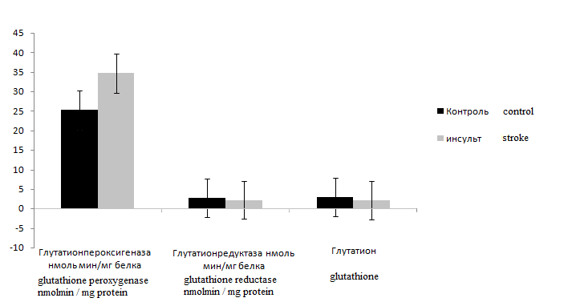

Рисунок 3. Aктивность глутатионпероксигеназы, глутатионредуктазы и концентрация глутатиона в эритроцитах у больных инсультом пациентах(n=20)
Figure 3. The activity of glutathione peroxygenase, glutathione reductase
and glutathione concentration in erythrocytes in patients with stroke patients (n = 20)

Важнейшая роль глутатиона как антиоксиданта объясняется высоким восстановительным потенциалом молекулы и высокой внутриклеточной концентрацией, система глутатиона связывает свободные радикалы, восстанавливает перекиси, а также продукты перекисного окисления липидов, фосфолипидов мембран, белков, нуклеиновых кислот и выводит их из организма в виде нетоксичных конъюгатов глутатиона, обеспечивая нормальное функционирования белков, липидов, нуклеиновых кислот, которые регулируют процессы сигнальной трансдукции, контроля экспрессии генов и состояние клеточного метаболизма.
Заключение . Таким образом, полученные нами данные, касающиеся изменения экспрессии транскрипционных факторов, показали , что при инсульте имеет место нарушение экспрессии генов в T-клетках, изменение окислительной модификации белков, а также изменение содержания глутатиона и его ферментов. Полученные данные могут быть полезными для более полного понимания механизмов инсульта.

Литература

- Гусев Е.И., Скворцова В.И. Ишемия головного мозга.- М.: Медицина, 2001.- 327с.
- Зенков Н.К., Меньщикова Е.Б. //Успехи соврем. биол.,- 2004 - 113, 1.- C.286–296
- Калинина Е.В., Чернов Н.Н., Новичкова М.Д. //Успехи биол. Химии.-2014- C. 229-348
- Kyлинский В.И., Колесниченко Л.С.// Биомед. химия, 2010.-C. 657-662.
- Ланкин В.З., Тихазе А.К., Капелько В.И., Шепелькова Г.С.,Шумаев К.Б., Панасенко О.М., Коновалова Г.Г., Беленков Ю.Н.// Механизмы окислительной модификации липопротеидов низкой плотности при окислительном и карбонильном стрессе. Биохимия Т.72,N10.- 2007,- C.1330–1341.
- Прохорова М.И. Методы биохимических исследований. Л.: Изд-во ЛГУ,1982.-272 с.
- Ярилин А.А. Иммунология. М.: ГЭОТАР – Медиа,. 2010. – 752с.
- Ángel Chamorro, Andreas Meisel, Anna M. Planas, Xabier Urra, Diederik van de Beek & Roland Veltkamp. The immunology of acute stroke. Nature Reviews Neurology ,2012, 8, pp.401-410 .doi:10.1038/nrneurol.2012.98
- Brait VH, Arumugam TV, Drummond GR, Sobey CG. Importance of T lymphocytes in brain injury, immunodeficiency, and recovery after cerebral ischemia. J Cereb Blood Flow Metab., 2012, 32(4),pp. 598-611. DOI: 10.1038/jcbfm.2012.6
- Levine R. L., Garland D., Oliver C. N. Determination of carbonyl content in oxidatively modified proteins. Meth. Enzymol.,1990, 186 , pp.464–478.
- Lowry O. H., Rosebrough N. J., Farr A. L. Protein measurement with the Folin phenol reagent. J. biol. Chem.,1951, 193,1, pp.265–275
- Maddalena Fratelli, Leslie O. Goodwin,† Ulf Andersson Ørom, Sarah Lombardi,† Rossella Tonelli, Manuela Mengozzi, andPietro Ghezzi. Gene expression profiling reveals a signaling role of glutathione in redox regulation.Proc Natl Acad Sci U S A, 2005, Sep 27; 102(39): pp.13998–14003. doi: 10.1073/pnas.0504398102
- Overholtzer M, Brugge JS. The cell biology of cell-in-cell structures. Nat Rev Mol Cell Biol. 2008 Oct;9(10):pp.796-809. doi: 10.1038
- Ponnappan S, Ovaa H, Ponnappan U. Lower expression of catalytic and structural subunits of the proteasome contributes to decreased proteolysis in peripheral blood T lymphocytes during aging. Int J Biochem Cell Biol. 2007;39(4):799-809. DOI:10.1016/j.biocel.2007.01.002
- Rickert M, Boulanger MJ, Goriatcheva N, Garcia KC.Compensatory energetic mechanisms mediating the assembly of signaling complexes between interleukin-2 and its alpha, beta, and gamma(c) receptors. J Mol Biol.,2004, 339(5), pp.1115-28.
- Szabo SJ, Kim ST, Costa GL, Zhang X, Fathman CG, Glimcher LH. A novel transcription factor, T-bet, directs Th1 lineage commitment. Cell. 2000 Mar 17;100(6):pp.655-69.

Аnalysis of the expression level of T-cell genes and oxidative
processes in stroke

The level of expression of genes of transcription factors (GATA-3, TBX21, IL-2PG), and changing of oxidative processes in ischemic stroke were studied.
It was found that activation of Th2 cells (increase in the expression of transcription factor GATA-3) is observed in stroke, and suppression of Th1 cells (a decrease in the expression of IL-2 and its receptors, as well as the TBX21 gene). Increasing the expression of transcription factor GATA-3 in stroke patients underlies the increase in production in these patients of Th2-cytokines.
A comparative analysis of protein oxidation in blood plasma revealed an increase in the intensity of oxidative modification of proteins in stroke patients.
Investigation of glutathione content, activity of glutathione peroxidase enzymes, glutathione reductase in erythrocytes in stroke revealed a decrease in the content of glutathione and glutathione reductase and an increase in the activity of glutathione peroxidase.
The findings may be useful for a better understanding of the mechanisms of stroke.
Key words: Stroke, gene expression, oxidative modification of protein, glutathione

